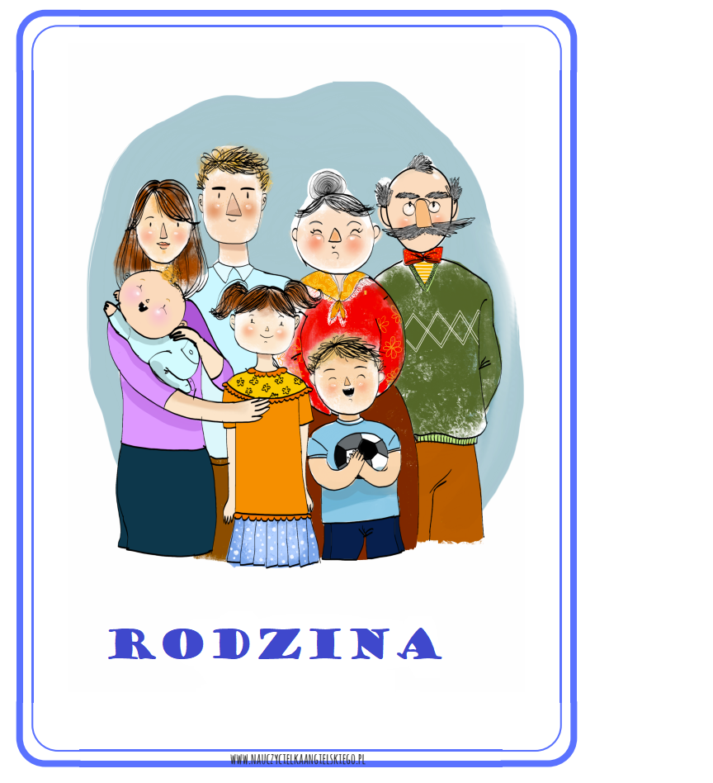

Źródło: paniomania.pl, [www.nauczycielkaangielskiego.pl](http://www.nauczycielkaangielskiego.pl), przedszkoUczek.pl



